Міністерство освіти і науки України

Національний університет «Львівська політехніка»

Інститут комп’ютерних наук та інформаційних технологій

Кафедра «Системи штучного інтелекту»



**Лабораторна робота №13**

**з дисципліни: «ОБДЗ»**

*Виконав студент*

*групи КН-208*

*Жеребецький Олег*

*Прийняла:*

*асистент*

*Якимишин Х.М.*

*Львів-2020*

**Хід роботи.**

1. Розглянемо які індекси є у таблички user





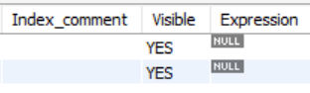

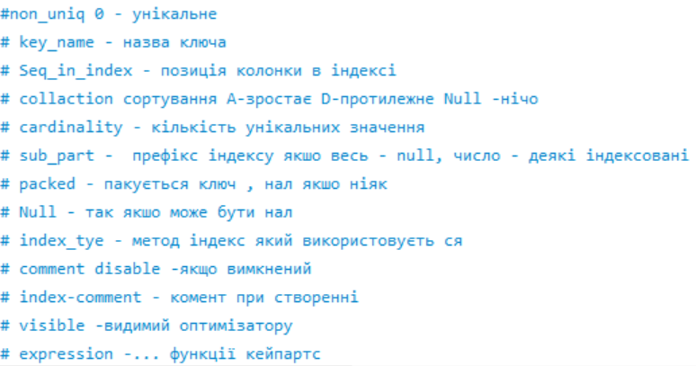

1. Глянемо індекси які уже є в табличці active_goods



1. Знайдемо замовлення за певними умовами використовуючи стандартні індекси. І подивимось наскільки **ефективно** вони використовуються

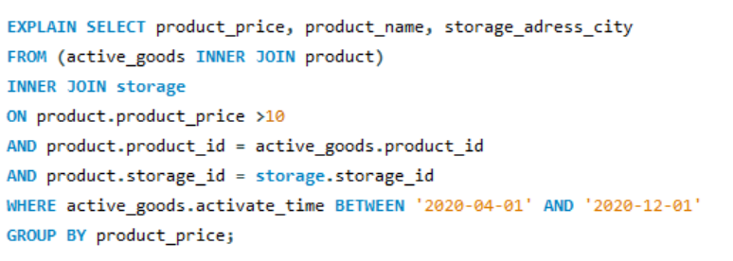

Отримаємо **індекси** які використовуються для пошуку і усілякі параметри.



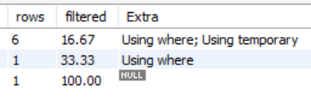

Бачимо що пошук в таблиці active_goods дуже **не ефективний** бо використовує усі 6 атрибутів таблиці для роботи. Отже потрібно його **оптимізувати**.

1. Потрібно вибирати такі атрибут, які є унікальні та по яким найчастіше проводиться відбір.
2. Cтворимо індекс який буде підв’язаний до унікального поля по якому ми найчастіше задаємо умови - active_goods.



1. Перевіримо чи все успішно створилось

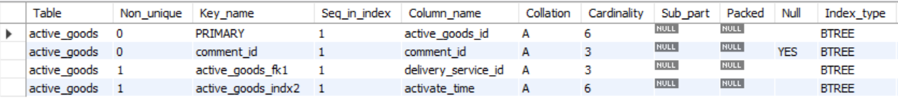

1. Ось тепер повторивши **дію** вище де ми шукали замовлення але уже використовуючи з’єднання таблиць **у порядку їх прописання в коді** (Straight_join) побачимо таку картину.

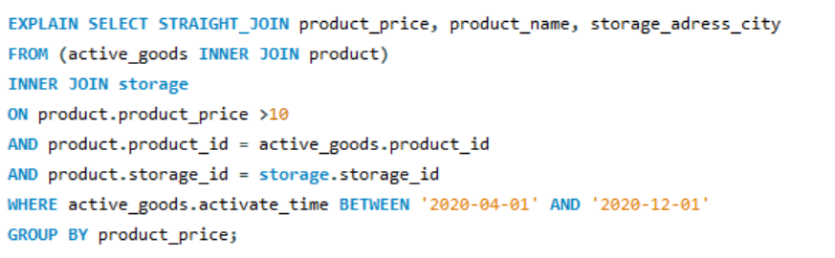

При дії використовувались обидві створені нами індекси і тепер для пошуку використовуються всього **два атрибути** цієї таблички



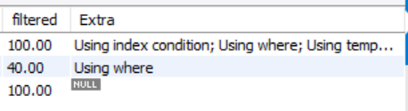

1. Це досить **оптимізовано**)
2. Тепер повторимо усі ті ж дії для автоматичного вибору порядку join табличок.
3. Глянемо **індекси** які використовуються для пошуку і їх параметри.



Як бачимо – пошук по табличці product дуже не ефективний а саме тип **ALL**

1. Добавимо індекс на поле **product_price** в табличці product, бо ми по ньому і шукаємо при виконанні цього селекту(найчастіше).



1. Виведемо індекси в табличці product.



1. А тепер знову попробуємо виконати цей же селект в автоматичному виборі порядку join табличок.

тепер це тип **eq_ref** – по одному полю для таблички product.

**Запам’ятаємо**, що велика кількість індексів значно збільшує час додавання видалення і оновлення, адже крім полів документа потрібно проводити роботу і з відповідними індексами

* **Тому не потрібно створювати зайві індекси**

1. Видалення індексів

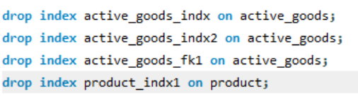

+

Якщо ми захочемо видалити індекс який привязаний до **зовнішнього ключа** то потрібно буде спочаку видалити його зв’язок і аж тоді видаляти індекс і не забути вернути зв’язок!

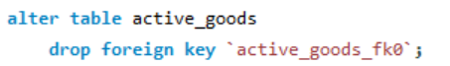

**Висновок**: на цій лабораторній роботі я навчився працювати з індексами. Та розібрався у значенні їх параметрів. Та як оптимізувати базу даних.